

**FUNDAMENTAL OF DIGITAL SYSTEM FINAL PROJECT REPORT**

**DEPARTMENT OF ELECTRICAL ENGINEERING**

**UNIVERSITAS INDONESIA**

**DESAIN RANGKAIAN SEKUENSIAL *AIR PURIFIER AND STERILIZER***

**GROUP B-6**

**LAUREN CHRISTY T. 2106707870**

**MICHAEL GUNAWAN 2106731195**

**SYAUQI AULIYA M. 2106707201**

**PREFACE**

Puji dan syukur kami panjatkan ke Tuhan Yang Maha Esa, atas segala rahmat dan karunia-Nya yang telah diberikan, sehingga kelompok kami dapat menyelesaikan laporan praktikum perancangan sistem digital ini. Laporan ini membahas tentang proyek akhir kelompok kami yaitu Desain Sistem Air Sterilizer and Purifier Dengan Finite State Machine. Adapun tujuan disusunnya laporan ini adalah sebagai syarat untuk memenuhi tugas mata kuliah praktikum Perancangan Sistem Digital.

Kami ingin berterima kasih kepada seluruh asisten laboratorium Digital karena telah membimbing kami sampai semua modul tercakup, juga untuk Miranti Anjani, selaku mentor kelompok kami. Laporan ini tersusun dengan lancar berkat bantuan pihak-pihak yang telah disebutkan.

Kami juga menyadari bahwa laporan ini masih jauh dari sempurna. Untuk itu, kami selaku penyusun menerima dengan terbuka semua kritik dan saran yang membangun agar laporan ini bisa tersusun lebih baik lagi.

Depok, December 09, 2022

Group IP-X/P-X/R-X

TABLE OF CONTENTS

**CHAPTER 1: INRODUCTION1**

1.1 Background2

1.2 Project Description2

1.3 Objectives2

1.4 Roles and Responsibilities2

**CHAPTER 2: IMPLEMENTATION4**

2.1 Equipment5

2.2 Implementation5

**CHAPTER 3: TESTING AND ANALYSIS4**

3.1 Testing5

3.2 Result5

3.3 Analysis5

**CHAPTER 4: CONCLUSION4**

**REFERENCES4**

**APPENDICES4**

Appendix A: Project Schematic5

Appendix B: Documentation5

# BAB 1

# PENDAHULUAN

## LATAR BELAKANG

Kondisi dunia sekarang yang sedang dilanda pandemi virus, membuat manusia untuk berpikir dengan cerdas agar bisa terus membuat diri mereka tetap bersih ketika melakukan aktivitas di luar rumah. Karakteristik Virus COVID-19 yang dapat ditransmisikan lewat udara lebih sulit untuk dikendalikan. Oleh karena itu, cara terbaik yang dapat digunakan adalah untuk menggunakan cairan pensteril ruangan. Umumnya, cairan steril ini disemprotkan di dalam ruangan tertutup agar ruangan bersih dari virus dan bakteri.

Kami berusaha memikirkan desain sistem praktis agar cairan pensteril dapat terus disemprotkan tanpa membutuhkan perilaku dari manusia untuk meningkatkan produktivitas manusia saat melakukan pekerjaannya. Tujuannya adalah untuk memudahkan manusia untuk terhindar dari paparan virus COVID-19 dalam ruangan tanpa perlu melakukan penyemprotan cairan pensteril ruangan secara manual. Selain itu digunakan juga sterilizer untuk menjaga kebersihan udara secara berkala dan meminimalisir risiko COVID-19.

* 1. **DESKRIPSI PROYEK**

Alat yang kami buat dapat diumpamakan untuk digunakan di dalam ruangan tertutup. Mengadaptasikan smart object dimana alat ini dapat dikonfigurasikan ke mode aktif hanya jika terdapat beberapa orang di dalam ruangan tersebut dan tidak menyemprotkan ketika tidak ada orang. Sistem yang kami buat terdiri dari enam state, yaitu OFF, SPRAY, REFILL, NORMAL, POWERSAVE, dan BOOST yang memiliki manfaatnya masing-masing. Untuk OFF, state ini terjadi saat jumlah orang yang ada di ruangan kurang dari 3 orang. Sementara SPRAY bermanfaat untuk menyemprotkan cairan pensteril ruangan dalam kondisi sabun terisi. Jika sabun sudah habis, maka system akan masuk ke state REFILL, yang bermanfaat untuk melakukan pengisian ulang terhadap sabun. Sementara untuk state NORMAL, POWERSAVE, dan BOOST, merupakan state-state khusus untuk *air purifier*. State default dari *air purifier* ini saat pertama kali diaktifkan adalah state NORMAL. Mode-mode lain, yakni POWERSAVE dan BOOST, dapat diaktifkan dengan input dari user.

## TUJUAN

Tujuan dari proyek ini adalah sebagai berikut:

1. Mendesain sistem air sterilizer and purifier yang praktis untuk digunakan manusia.

2. Menggunakan implementasi dari Finite State Machine untuk mendeskripsikan state perangkat.

## ROLES AND RESPONSIBILITIES

The roles and responsibilities assigned to the group members are as follows:

|  |  |  |
| --- | --- | --- |
| Roles | Responsibilities | Person |
| Role 1 | Makalah dan Testbench | Lauren Christy |
| Role 2 | Presentasi dan Top Level | Michael Gunawan |
| Role 3 | Machine dan Time | Syauqi Auliya |

Table 1. Roles and Responsibilities

# CHAPTER 2

# IMPLEMENTATION

## 2.1 PERALATAN

Peralatan yang digunakan dalam proyek ini adalah sebagai berikut:

* Visual Studio Code
* ModelSIM
* Github

## 2.2 IMPLEMENTATION

Pengimplementasian dilakukan menggunakan software ModelSIM dimana terbagi menjadi 3 rangkaian utama, yaitu rangkaian sebagai penghitung jumlah orang yang masuk atau keluar ke ruangan dan rangkaian untuk menyemprotkan cairan pada system *air sterilizer* dan *air purifier*. Kedua rangkaian tersebut merupakan rangkaian yang saling bergantung, dimana jika terdapat minimal 3 orang yang terdeteksi berada di dalam ruangan, maka sistem timer akan dinyalakan secara otomatis untuk memulai penyemprotan setiap 20 detik dengan lama penyemprotan adalah 1 detik.

Donec at iaculis leo. Integer congue sed lacus suscipit iaculis. Nulla a augue ut sapien rutrum consectetur. Sed ac dignissim lorem. Maecenas hendrerit nisl a metus posuere, vel vehicula metus eleifend. Mauris blandit, dolor nec malesuada tempor, purus nibh aliquet nibh, at faucibus leo felis a nisi. Donec pharetra leo risus, in vestibulum dui laoreet in. Nulla facilisi. Etiam nec consequat justo. Lorem ipsum dolor sit amet, consectetur adipiscing elit. Aliquam erat volutpat. Etiam pharetra eleifend hendrerit.

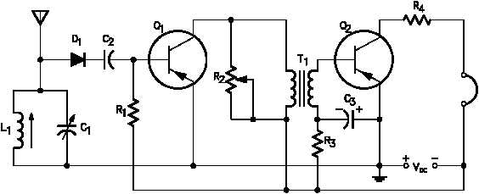

Fig 1. Schematic

Maecenas ultrices ac felis et faucibus. Suspendisse cursus eget neque non tempus. Integer id nunc blandit, mollis risus ut, rhoncus erat. Donec eleifend porttitor justo, ut suscipit ipsum fermentum eget. Proin lacinia erat et cursus suscipit. Morbi ut neque sit amet magna posuere tempor sed at urna. Ut at faucibus libero. Sed ut massa dui. In sit amet dolor fermentum, condimentum lorem interdum, aliquam metus. Aenean tincidunt elit et mollis consectetur. Nam a elit et leo vulputate gravida convallis sed lacus.

# CHAPTER 3

# TESTING AND ANALYSIS

## 3.1 TESTING

Lorem ipsum dolor sit amet, consectetur adipiscing elit. Morbi ornare accumsan nisl sit amet sodales. Suspendisse sed dictum velit, in suscipit sem. Vestibulum egestas neque vel velit tristique, id venenatis nunc fringilla. Mauris condimentum diam consequat egestas tincidunt. Class aptent taciti sociosqu ad litora torquent per conubia nostra, per inceptos himenaeos. Vivamus semper pharetra commodo. Integer hendrerit ultricies lacus. Nullam id magna sed risus placerat luctus sed at mauris. Curabitur ligula urna, pharetra eget mi sit amet, sagittis feugiat magna. Curabitur ex nisl, eleifend et mattis sit amet, condimentum non nisi.

Donec at iaculis leo. Integer congue sed lacus suscipit iaculis. Nulla a augue ut sapien rutrum consectetur. Sed ac dignissim lorem. Maecenas hendrerit nisl a metus posuere, vel vehicula metus eleifend. Mauris blandit, dolor nec malesuada tempor, purus nibh aliquet nibh, at faucibus leo felis a nisi. Donec pharetra leo risus, in vestibulum dui laoreet in. Nulla facilisi. Etiam nec consequat justo. Lorem ipsum dolor sit amet, consectetur adipiscing elit. Aliquam erat volutpat. Etiam pharetra eleifend hendrerit.

## 3.2 RESULT

Lorem ipsum dolor sit amet, consectetur adipiscing elit. Morbi ornare accumsan nisl sit amet sodales. Suspendisse sed dictum velit, in suscipit sem. Vestibulum egestas neque vel velit tristique, id venenatis nunc fringilla. Mauris condimentum diam consequat egestas tincidunt. Class aptent taciti sociosqu ad litora torquent per conubia nostra, per inceptos himenaeos. Vivamus semper pharetra commodo. Integer hendrerit ultricies lacus. Nullam id magna sed risus placerat luctus sed at mauris. Curabitur ligula urna, pharetra eget mi sit amet, sagittis feugiat magna. Curabitur ex nisl, eleifend et mattis sit amet, condimentum nonnisi.

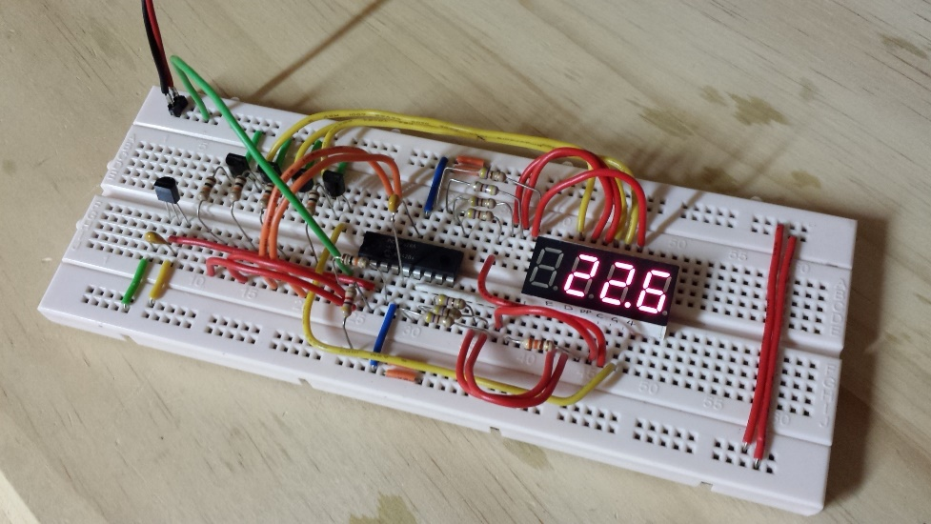

Fig 2. Testing Result

Donec at iaculis leo. Integer congue sed lacus suscipit iaculis. Nulla a augue ut sapien rutrum consectetur. Sed ac dignissim lorem. Maecenas hendrerit nisl a metus posuere, vel vehicula metus eleifend. Mauris blandit, dolor nec malesuada tempor, purus nibh aliquet nibh, at faucibus leo felis a nisi. Donec pharetra leo risus, in vestibulum dui laoreet in. Nulla facilisi. Etiam nec consequat justo. Lorem ipsum dolor sit amet, consectetur adipiscing elit. Aliquam erat volutpat. Etiam pharetra eleifend hendrerit.

## 3.3 ANALYSIS

Lorem ipsum dolor sit amet, consectetur adipiscing elit. Morbi ornare accumsan nisl sit amet sodales. Suspendisse sed dictum velit, in suscipit sem. Vestibulum egestas neque vel velit tristique, id venenatis nunc fringilla. Mauris condimentum diam consequat egestas tincidunt. Class aptent taciti sociosqu ad litora torquent per conubia nostra, per inceptos himenaeos. Vivamus semper pharetra commodo. Integer hendrerit ultricies lacus. Nullam id magna sed risus placerat luctus sed at mauris. Curabitur ligula urna, pharetra eget mi sit amet, sagittis feugiat magna. Curabitur ex nisl, eleifend et mattis sit amet, condimentum non nisi.

Donec at iaculis leo. Integer congue sed lacus suscipit iaculis. Nulla a augue ut sapien rutrum consectetur. Sed ac dignissim lorem. Maecenas hendrerit nisl a metus posuere, vel vehicula metus eleifend. Mauris blandit, dolor nec malesuada tempor, purus nibh aliquet nibh, at faucibus leo felis a nisi. Donec pharetra leo risus, in vestibulum dui laoreet in. Nulla facilisi. Etiam nec consequat justo. Lorem ipsum dolor sit amet, consectetur adipiscing elit. Aliquam erat volutpat. Etiam pharetra eleifend hendrerit.

# CHAPTER 4

# CONCLUSION

Lorem ipsum dolor sit amet, consectetur adipiscing elit. Morbi ornare accumsan nisl sit amet sodales. Suspendisse sed dictum velit, in suscipit sem. Vestibulum egestas neque vel velit tristique, id venenatis nunc fringilla. Mauris condimentum diam consequat egestas tincidunt. Class aptent taciti sociosqu ad litora torquent per conubia nostra, per inceptos himenaeos. Vivamus semper pharetra commodo. Integer hendrerit ultricies lacus. Nullam id magna sed risus placerat luctus sed at mauris. Curabitur ligula urna, pharetra eget mi sit amet, sagittis feugiat magna. Curabitur ex nisl, eleifend et mattis sit amet, condimentum non nisi.

Donec at iaculis leo. Integer congue sed lacus suscipit iaculis. Nulla a augue ut sapien rutrum consectetur. Sed ac dignissim lorem. Maecenas hendrerit nisl a metus posuere, vel vehicula metus eleifend. Mauris blandit, dolor nec malesuada tempor, purus nibh aliquet nibh, at faucibus leo felis a nisi. Donec pharetra leo risus, in vestibulum dui laoreet in. Nulla facilisi. Etiam nec consequat justo. Lorem ipsum dolor sit amet, consectetur adipiscing elit. Aliquam erat volutpat. Etiam pharetra eleifend hendrerit.

**REFERENCES**

1. Reference 1
2. Reference 2
3. Reference 3
4. Reference 4
5. Reference 5
6. Reference 6
7. And so on

**APPENDICES**

**Appendix A: Project Schematic**

Put your final project latest schematic here

**Appendix B: Documentation**

Put the documentation (photos) during the making of the project